DDR SDRAM Controller

Version 1.0

SHMT Co., Ltd.

REVISION HISTORY
Version | Detail(굴림/Verdana 10pt bold) | Name | Date
1.0 | DDR SDRAM Controller Spec. Created | East | 2006-12-14

Technical documents
Copyright © 2006 Shmt Limited. All rights reserved.

Confidentiality Status
This document is NOT OPEN ACCESS. The distribution is restricted to certified company.
This document is CONFIDENTIAL.

Feedback on this document
If you have any comments on this document, please contact your channel to our company.

Shmt Web address
http://www.shmt.com

Contents

1. Function Description 7
1.1. Overview 7
1.1.1. Feature 7
1.1.2. Block Diagram 8
1.2. Operation 8
1.2.1. AXI BUS Interface Block 8
1.2.2. DDR SDRAM Controller Block 11
1.2.3. DDR SDRAM Controller Timing Description 13
1.3. Register Description 15
1.3.1. DDR SDRAM Registers 15
1.3.2. DDR SDRAM TIMING Control Register 16
1.3.3. DDR SDRAM Control Register 16
1.3.4. DDR SDRAM Power Control Register 17
1.3.5. DDR SDRAM Refresh Control Register 18
1.3.6. DDR SDRAM Configuration Register 18

Figures

Figure 1 AXI Interface DDR SDRAM Controller Top Block Diagram 8
Figure 2 DDR SDRAM AXI BUS Interface Block Diagram 10
Figure 3 DDR SDRAM Controller Block Diagram 12

Tables
Table 1-1 DDR SDRAM Registers(Base Address : 1FFF 0000h) 15
Table 1-2 DDR SDRAM Timing Control Register Description(Offset : 0000 0000h) 16
Table 1-3 DDR SDRAM Control Register Description(Offset : 0000 0004h) 16
Table 1-4 DDR SDRAM Power Control Register Description(Offset : 0000 0008h) 17
Table 1-5 DDR SDRAM Refresh Control Register Description(Offset : 0000 000Ch) 18
Table 1-6DDR SDRAM Configuration Register Description(Offset : 0000 0010h) 18

Function Description

Overview

Feature

- Support Maximum 16 Wrap/Increment Burst.
- Support Up to 4 Physical Memory Banks
- Up to 4 Simultaneous Open Banks
- Self-Refresh, DDR SDRAM Power Save Feature
- Programmable Timing latencies and refresh rates.
- Support Up to 128MBytes DDR SDRAM.
- Support 16 Bit DDR SDRAM Interface.
- Configurable Data FIFO Depth.
- Maximum 80% Data Bandwidth
  - Maximum 425MBytes/Sec, if Full Bandwidth is 532MBytes/Sec at 133MHz Memory Clock and 32Bit Memory Width
  - Condition is Consecutive Incremental Read Burst 8
  - If Random Read or Write Applied then Data Bandwidth is Maximum 60%

Block Diagram

Figure 1 AXI Interface DDR SDRAM Controller Top Block Diagram
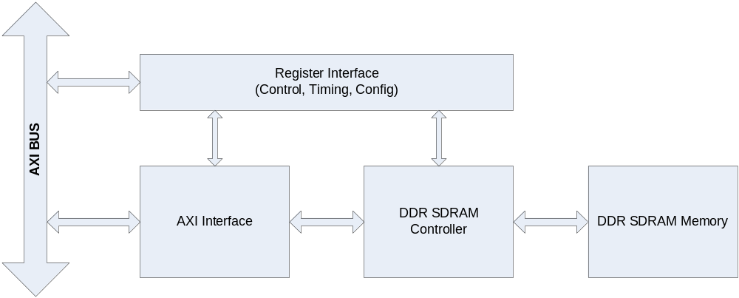

Operation

AXI Interface DDR SDRAM Controller는 3개의 Block으로 나눌 수 있다.
DDR SDRAM의 Configuration, Timing 및 Control에 필요한 Register 인터페이스 블록과 AXI BUS 인터페이스 블록 및 실제 Memory의 Timing에 맞게 Read나 Write할 Data, Address 및 Command를 생성하는 블록이다.

AXI BUS Interface Block

AMBA3 AXI BUS는 Write Command Channel, Write Data Channel, Write Response Channel, Read Command Channel, Read Data Channel 등의 5 채널로 나눌 수 있다.
DDR SDRAM 메모리는 Read나 Write를 동시에 처리할 수 없으므로 이 블록에서 Read와 Write에 대한 Command를 Arbitration 해야 한다.

Write Control FSM
Memory Controller에 보낼 Write Command와 Address, Data 및 부가 정보를 Control하는 메인 Finite State Machine이다.

Read Control FSM
Memory Controller에 보낼 Read Command와 Address 및 부가 정보를 Control하는 메인 Finite State Machine이다.

Address/Control Mux
Read/Write 각 FSM에 의해 생성된 Command, Address 및 부가 정보를 Multiplexing하여 DDR SDRAM Memory Controller에 전달하는 역할을 한다.

Write Data Control
Write Control FSM과 DDR SDRAM Memory Controller에서 생성된 Memory Write Data Valid에 의해 Write Buffer의 Data Management를 담당한다.

Write Buffer
FIFO 구조이고 Configuration 가능하다.

Read Data Control
DDR SDRAM Memory Controller에서 생성된 Memory Read Data Valid에 의해 Read Buffer의 Data Management를 담당한다.

Read Buffer
FIFO 구조이고 Configuration 가능하다.

Wrap, Increment Miss Calculation
DDR SDRAM의 Wrap Burst Mode를 사용하므로 Data의 Increment Burst에서 Data의 Miss의 처리를 담당한다. 즉, DDR SDRAM의 Wrap Burst Boundary를 넘으면, Burst를 Split 시켜준다.

다음 그림은 AXI BUS Interface Block을 나타낸다. AXI Write Channel과 Read Channel을 Arbitration하여 메모리에 전달할 Address와 Control 및 부가정보를 만들고, Data는 FIFO에 저장하여 처리하여 AXI BUS의 Wrap Burst 처리가 가능하며, FIFO Depth를 늘릴 수 있어Latency가 긴 DDR SDRAM 메모리의 효율을 높일 수 있다.

Figure 2 DDR SDRAM AXI BUS Interface Block Diagram
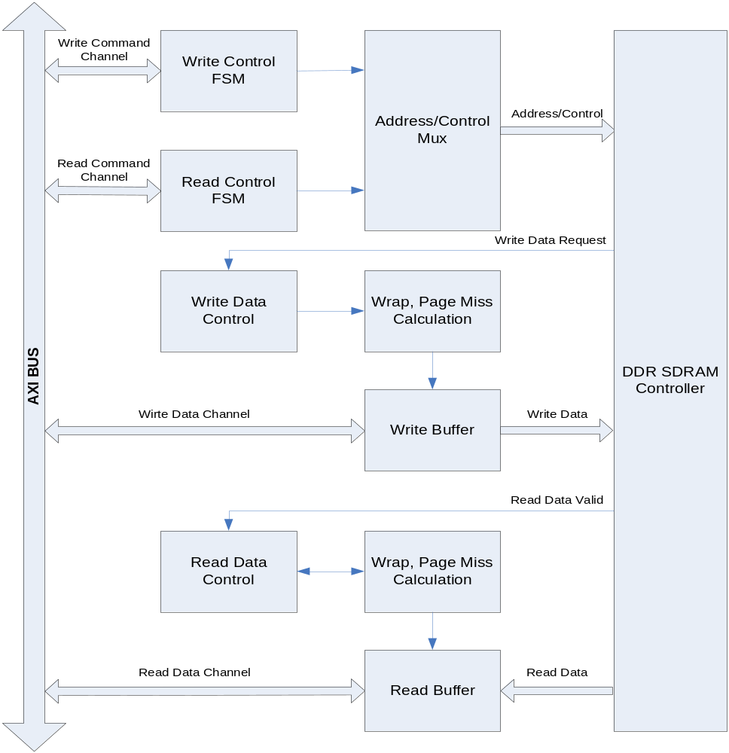

DDR SDRAM Controller Block

Initialize & Refresh & Power Down FSM
DDR SDRAM의 초기화에 필요한 Timing을 생성하고, Refresh Count에 의해 Auto Refresh Command Timing을 만들며, Power Down을 위한 Self Refresh Mode 진입에 필요한 Timing을 만드는 역할을 한다.

Master FSM
DDR SDRAM Controller의 Main State Machine으로써 DDR SDRAM 동작의 Timing을 제어한다.

Bank/Time FSM
DDR SDRAM의 Timing에 맞게 각 Bank의 Row를 Open하는 역할과 Data Read/Write Timing을 생성한다.

RAS Machine
AXI BUS Interface에서 보내온 Row Address를 FSM에서 생성한 적절한 Timing에 내 놓는다.

Cas Machine
AXI BUS Interface에서 보내온 Column Address를 FSM에서 생성한 적절한 Timing에 내 놓는다.

Write Data
AXI BUS Interface에서 보내온 Data를 FSM에서 생성한 적절한 Timing에 내 놓는다.

Read Data
DDR SDRAM Memory에서 보내온 Data를 FSM에서 생성한 적절한 Timing에 AXI BUS Interface에 보낸다.

DDR SDRAM Controller는 다음 그림과 같이 Initialize & Refresh & Power Down FSM, Master FSM, Bank/Time FSM, RAS Machine, Cas Machine, Address/Control Mux. 및 Read/Write Data 부분으로 나눌 수 있다.

Figure 3 DDR SDRAM Controller Block Diagram
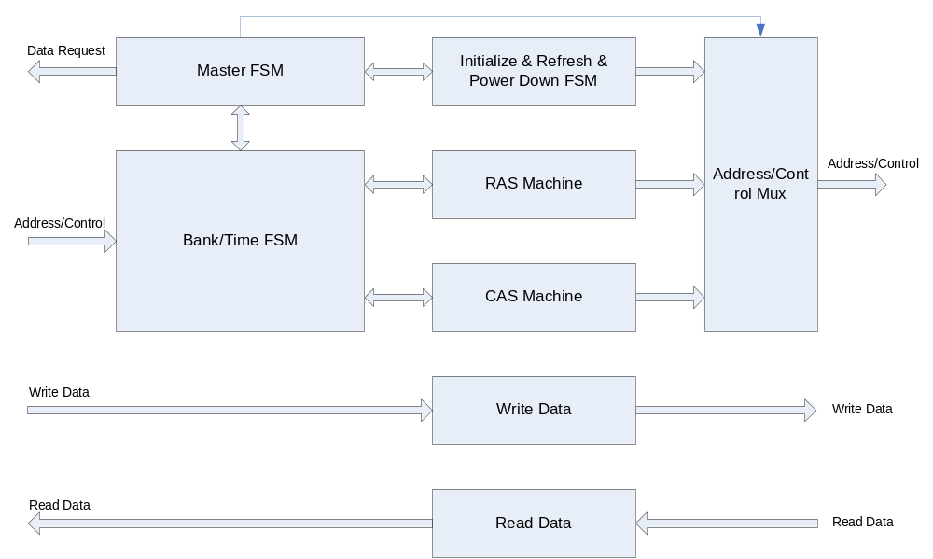

DDR SDRAM Controller Timing Description

그림에서 Row/Bank Open은 생략되어 있고, RAS Buffer가 채워져 있으면 꺼내서 미리 Row와 Bank를 열어 놓는 구조이므로 일단 열린 Row/Bank(Same Row at Different Bank나 Different Row at Same Bank)에서 연속적으로 Read/Write가 가능하다. Row/Bank를 Open하는 시간과 FIFO 상황과 Auto Refresh Time을 고려하면, 80% 이상의 Memory BandWidth가 가능하다.
DDR SDRAM은 Burst 8 Mode와 Read/Write Without Auto Precharge Mode를 사용한다.

다음에서 n=7, 즉 DDR SDRAM의 Burst 8을 사용할 경우의 예제이다.

Read to Read
Same Row at Different Bank or Different Row at Same Bank
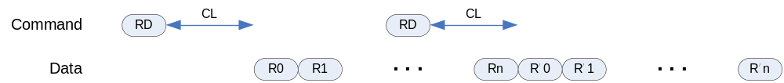

Same Row at Same Bank Read → PreCharge
Ras/Cas Queue Empty Read → PreCharge All Bank
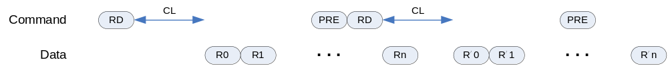

Read to Write
Same Row at Different Bank or Different Row at Same Bank
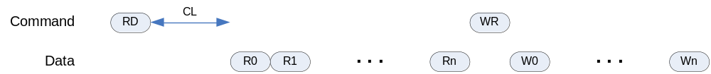
Same Row at Same Bank Read → PreCharge
Ras/Cas Queue Empty Read → PreCharge All Bank

Write to Write
Same Row at Different Bank or Different Row at Same Bank

Same Row at Same Bank Write → PreCharge All Bank after tWR
Ras/Cas Queue Empty Write → PreCharge All Bank after tWR
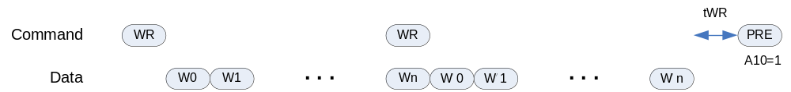

Write to Read
Same Row at Different Bank or Different Row at Same Bank
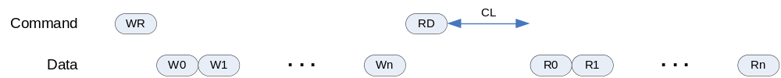

Same Row at Same Bank Write → PreCharge All Bank after tWR
Ras/Cas Queue Empty Write → PreCharge All Bank after tWR
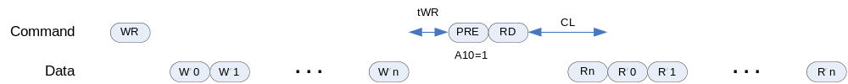

Register Description

DDR SDRAM Registers

Table 1-1 DDR SDRAM Registers(Base Address : 1FFF 0000h)
Offset | Name | R/W | Description | Init. value
0000h | DDRTCON | RW | DDR SDRAM Timing Control Register | 0000 B91Ah
0004h | DDRCON | RW | DDR SDRAM Control Register | 0000 0000h
0008h | DDRPCON | RW | DDR SDRAM Power Control Register | 0000 FFFFh
000Ch | DDRREF | RW | DDR SDRAM Refresh Control Register | 0000 0410h
0010h | DDRCFG | RW | DDR SDRAM Configuration Register | 0000 0000h

DDR SDRAM TIMING Control Register

Figure 2-1 DDR SDRAM Timing Control Register Bits
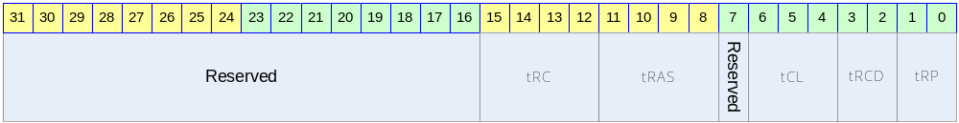

Table 1-2 DDR SDRAM Timing Control Register Description(Offset : 0000 0000h)
Bits | Name | R/W | Description | Init. value
[31:16] |  |  | Reserved | 0
[15:12] | tRC | RW | Row Cycel Time | Bh
[11:8] | tRAS | RW | Minimum Row Active Time | 8h
 |  |  | Reserved | 0
[6:4] | tCL | RW | Cas Latency For Read Data  1 : CL2  2 : CL2.5 | 1h
[3:2] | tRCD | RW | Ras to Cas Delay | 2h
[1:0] | tRP | RW | Precharge Time | 2h

DDR SDRAM Control Register

Figure 2-2 DDR SDRAM Control Register Bits
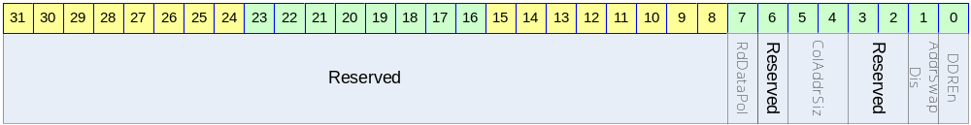

Table 1-3 DDR SDRAM Control Register Description(Offset : 0000 0004h)
Bits | Name | R/W | Description | Init. value
[31:8] |  |  | Reserved | 0
[7] | RdDataPol | RW | Read Data Latch Polarity  0 : Latch at Rising Edge  0 : Latch at Falling Edge | 0
[6] |  | RW | Reserved | 0
[5:4] | ColAddrSiz | RW | Column Address Size  0 : 8 Bit, 16MB  1 : 9 Bit, 32MB  2 : 10 Bit, 64MB  3 : 11 Bit, 128MB | 0
[3:2] |  |  | Reserved | 0
[1] | AddrSwapDis | RW | Address Swap Disable  0 : Swap : RA-BA-CA  1 : Normal : BA-RA-CA | 0
[0] | DDREn | RW | DDR SDRAM Enable  0 : Disable  1 : Enable | 0

DDR SDRAM Power Control Register

Figure 2-3 DDR SDRAM Power Control Register Bits
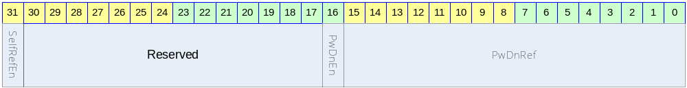

Table 1-4 DDR SDRAM Power Control Register Description(Offset : 0000 0008h)
Bits | Name | R/W | Description | Init. value
[31] | SelfRefEn | RW | DDR SDRAM Self Refresh Enable  0 : Disable  1 : Enable | 0
[30:17] |  |  | Reserved | 0
[16] | PwDnEn | RW | Auto Power Down Enable  0 : Disable  1 : Enable | 0
[15:0] | PwDnRef | RW | Auto Power Down Count  PwDnEn이 Enable 되었고, Master에서 메모리 요구가 없을 때부터 설정된 값만큼 Down Counting이 시작 되며, 이 Zero 가 되면 자동으로 DDR의 Power Down Mode로 진입한다. | ffffh

DDR SDRAM Refresh Control Register

Figure 2-4 DDR SDRAM Refresh Control Register Bits
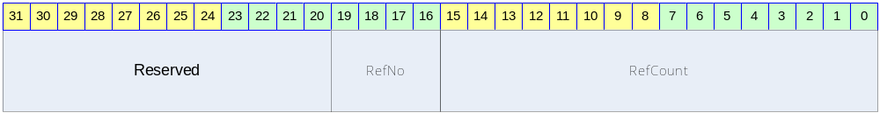

Table 1-5 DDR SDRAM Refresh Control Register Description(Offset : 0000 000Ch)
Bits | Name | R/W | Description | Init. value
[30:20] |  | RW | Reserved | 0
[19:16] | RefNo | RW | Refresh Number  Refresh cycle 마다 수행되는 Refresh 개수 | 0
[15:0] | RefCount | RW | Refresh Count  7.8usec Refresh time  RefNo가 7일 경우에는 2080h 값을 넣어 준다.  즉, 2080 cycle마다 8번의 Refresh를 한꺼번에 한다는 의미이다. | 0410h

DDR SDRAM Configuration Register

Figure 2-5 DDR SDRAM Configuration Register Bits
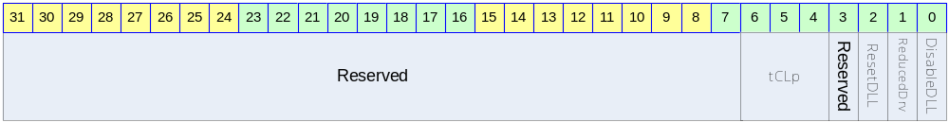

Table 1-6DDR SDRAM Configuration Register Description(Offset : 0000 0010h)
Bits | Name | R/W | Description | Init. value
[30:7] |  | RW | Reserved | 0
[6:4] | tCLp | W | 2 : DDR SDRAM CL2 설정  6 : DDR SDRAM CL2.5 설정 | 2
[3] |  |  | Reserved
[2] | ResetDLL | W | DDR SDRAM DLL Reset Enable | 1
[1] | ReducedDrv | W | DDR SDRAM Reduced Drive Mode Enable | 0
[0] | DisableDLL | W | DDR SDRAM DLL Disable | 0

